گزارش پروژه پایانی کارشناسی
بازتولید مقاله: یادگیری عمیق چندوجهی برای طبقه‌بندی صدای قلب با استفاده از CNN، Transformer و BiLSTM
(پیش‌نویس کامل — نسخه دوم)

فصل اول: مقدمه

۱-۱ جایگاه و اهمیت پژوهش
بیماری‌های قلبی‌عروقی (Cardiovascular Diseases) همچنان علت اصلی مرگ‌ومیر در سطح جهان محسوب می‌شوند و بار سنگینی بر نظام‌های سلامت عمومی تحمیل می‌کنند. در این میان، نارسایی‌های دریچه‌ای قلب (Heart Valve Defects) به‌طور خاص با افزایش نرخ مرگ‌ومیر، ناتوانی مزمن، افزایش بستری بیمارستانی و هزینه‌های اقتصادی مرتبط با سلامت همراه هستند. تشخیص زودهنگام این اختلالات، نقش تعیین‌کننده‌ای در کاهش مرگ‌ومیر و پیشگیری از عوارض شدید دارد.
فونوکاردیوگرام (Phonocardiogram – PCG)، ابزار تشخیصی غیرتهاجمی، کم‌هزینه و در دسترسی است که با ثبت فعالیت مکانیکی قلب، امکان غربالگری اولیه ناهنجاری‌های دریچه‌ای را فراهم می‌کند — به‌ویژه در محیط‌های با منابع محدود که دسترسی به روش‌های تصویربرداری پیشرفته (مانند اکوکاردیوگرافی) دشوار یا پرهزینه است. با این حال، تفسیر سنتی این سیگنال‌ها به گوش و تجربه بالینی متکی است و از تفاوت‌های بین‌فردی زیادی رنج می‌برد؛ این موضوع، انگیزه اصلی استفاده از روش‌های یادگیری عمیق برای طبقه‌بندی خودکار و عینی این سیگنال‌ها بوده است.

۱-۲ بیان مسئله و هدف پروژه
با وجود پیشرفت‌های چشمگیر یادگیری عمیق در این حوزه، بسیاری از پژوهش‌های منتشرشده از نظر روش‌شناسی ارزیابی، ضعف‌هایی دارند که به‌طور مستقیم بر قابلیت اتکای نتایج گزارش‌شده اثر می‌گذارد — مهم‌ترین این ضعف‌ها، استفاده از تقسیم‌بندی داده به شیوه‌ای است که احتمال نشت داده (Data Leakage) بین مجموعه آموزش و آزمون را افزایش می‌دهد.
هدف اصلی این پروژه، بازتولید دقیق و مستقل (Independent Reproduction) یک مقاله علمی منتشرشده در این حوزه است که چنین ضعف روش‌شناختی را به‌طور صریح هدف قرار داده است: مقاله «یادگیری عمیق چندوجهی برای طبقه‌بندی صدای قلب با استفاده از CNN، Transformer و BiLSTM» (آیت‌ایچو و همکاران، Symmetry، ۲۰۲۶). این پروژه در پی پاسخ به این پرسش است: آیا معماری و نتایج گزارش‌شده در این مقاله، با پیاده‌سازی مستقل و از پایه، قابل بازتولید هستند؟ و در صورت وجود اختلاف، علل احتمالی این اختلاف چیست؟
لازم به تأکید است که این پروژه ادعای ارائه روش یا معماری جدیدی ندارد؛ ارزش افزوده اصلی آن، در دقت فرآیند بازتولید، شفافیت کامل در مستندسازی هر تصمیم پیاده‌سازی، و انجام آزمایش‌های تکمیلی کنترل‌شده برای تبیین علّی هرگونه اختلاف با نتایج اصلی مقاله است.

۱-۳ زمینه پژوهش

۱-۳-۱ آناتومی و دریچه‌های قلب
قلب انسان دارای چهار دریچه اصلی است: آئورت (Aortic)، ریوی (Pulmonary)، میترال (Mitral) و سه‌لتی (Tricuspid). نقش اصلی این دریچه‌ها، تضمین جریان یک‌طرفه خون و جلوگیری از بازگشت آن (Regurgitation) در طول چرخه قلبی است. باز و بسته شدن چرخه‌ای این دریچه‌ها، به همراه آشفتگی همودینامیکی درون حفره‌های قلب و عروق بزرگ، صداهای مشخصه‌ای تولید می‌کند که به‌صورت سیگنال فونوکاردیوگرام قابل ثبت و تحلیل است.

۱-۳-۲ صداهای قلب طبیعی
در عمل بالینی، دو صدای اصلی قلب (S1 و S2) به‌عنوان نشانگرهای کلیدی رویدادهای چرخه قلبی در نظر گرفته می‌شوند. صدای اول (S1) عمدتاً با بسته‌شدن دریچه‌های میترال و سه‌لتی مرتبط است، در حالی‌که صدای دوم (S2) متناظر با بسته‌شدن دریچه‌های آئورت و ریوی است. یک چرخه کامل قلبی از ابتدای S1 تا ابتدای S1 بعدی امتداد دارد؛ S1 معمولاً مدت‌زمان طولانی‌تر و محتوای فرکانسی پایین‌تری نسبت به S2 دارد.

۱-۳-۳ سوفل‌های قلبی
در فاصله بین S1 و S2، جریان خون آشفته یا غیرطبیعی می‌تواند اجزای صوتی اضافه‌ای تولید کند که به‌عنوان سوفل قلبی (Heart Murmur) شناخته می‌شوند و معمولاً با نقایص دریچه‌ای مرتبط‌اند. با این حال، سیگنال‌های PCG ذاتاً ناایستان (Non-stationary) و مستعد تأثیرپذیری از نویز محیطی و تفاوت‌های بین‌فردی هستند؛ به‌علاوه، آسیب‌های دریچه‌ای مختلف (نظیر تنگی آئورت، تنگی میترال، نارسایی میترال) می‌توانند الگوهای صوتی بسیار مشابهی تولید کنند، که این امر طبقه‌بندی خودکار و قابل‌اتکای این سیگنال‌ها را به چالشی جدی تبدیل می‌کند.

۱-۳-۴ ارتباط مباحث فنی پروژه با سرفصل‌های درس یادگیری عمیق
برای روشن‌شدن مرز میان دانشی که بر پایه درس یادگیری عمیق (ارائه‌شده توسط دکتر زمیری، به‌صورت مجازی) حاصل شده و دانشی که به‌طور مستقل و در حین اجرای این پروژه کسب شده است، مباحث فنی به‌کاررفته در این گزارش با سرفصل سه منبع درسی مقایسه شد: دو کتاب اصلی درس («اصول، مفاهیم و رویکردها در یادگیری عمیق» و «یادگیری عمیق: از اصول اولیه تا ساخت شبکه‌های عصبی عمیق با پایتون»، هر دو از میلاد وزان) و کتاب مرجعی که استاد برای تدوین اسلایدهای خود از آن استفاده می‌کرد (Neural Networks and Deep Learning، نوشته چارو آگاروال، ۲۰۱۸). جدول ۱-۱ نتیجه این مقایسه را خلاصه می‌کند.
مبحث فنی پروژه | پایه درسی؟ | توضیح
CNN (کانولوشن، ادغام، آموزش) | بله — کامل و عملی | هر سه منبع، به‌ویژه با پیاده‌سازی عملی در کتاب دوم
توابع فعال‌سازی، Adam، Backpropagation | بله | هر سه منبع
Dropout و Batch Normalization | بله | هر سه منبع
Early Stopping | بله | دو کتاب اصلی درس
LSTM / RNN | بله (فقط تئوری) | هر سه منبع دارند؛ طبق تجربه دانشجو، تدریس در حد تئوری بوده
Accuracy، Precision، Recall، F1، Confusion Matrix | بله، با فرمول کامل | تنها در کتاب دوم (فصل پیش‌نیازها)؛ در کتاب آگاروال یافت نشد
اعتبارسنجی متقاطع (k-Fold) — مفهوم کلی | بله (مفهومی) | کتاب دوم
عدم توازن کلاسی (به‌عنوان مسئله) | فقط اشاره مفهومی | کتاب دوم، یک سؤال مروری؛ بدون معرفی راه‌حل
AUC-ROC، Specificity، MCC، Cohen's Kappa، Balanced Accuracy | خیر | در هیچ‌یک از سه منبع یافت نشد
SMOTE | خیر | در دو کتاب اصلی نیست؛ در کتاب آگاروال فقط یک ارجاع کتابشناختی یک‌خطی است، بدون توضیح الگوریتم
نرمال‌سازی داده خام (پیش‌پردازش ورودی) | خیر | فقط Batch Normalization درون‌شبکه‌ای تدریس شده، نه نرمال‌سازی داده خام
استخراج ویژگی صوتی (MFCC، Mel-Spectrogram، Chroma) | خیر | در هیچ‌یک از سه منبع یافت نشد
Transformer / Self-Attention / Multi-Head Attention | خیر | در کتاب آگاروال فقط اشاره به «Spatial Transformer Networks» (مفهومی متفاوت و بی‌ارتباط) و یک فصل Attention عمومی برای ترجمه ماشینی مبتنی بر RNN وجود دارد که معماری Self-Attention مقاله را پوشش نمی‌دهد
جدول ۱-۱: تطبیق مباحث فنی پروژه با سرفصل منابع درسی
همان‌طور که جدول ۱-۱ نشان می‌دهد، مبانی شبکه‌های کانولوشنی، اجزای پایه آموزش شبکه عصبی و مفهوم کلی ارزیابی مدل، مستقیماً بر پایه آموخته‌های درس بنا شده‌اند. در مقابل، بخش قابل‌توجهی از پروژه — شامل معماری Transformer، تکنیک SMOTE، استخراج ویژگی صوتی چندوجهی، و معیارهای ارزیابی تخصصی‌تر (AUC-ROC، MCC، Cohen's Kappa) — مستقل از محتوای درس و مستقیماً از مطالعه دقیق مقاله مرجع و مستندات کتابخانه‌های مربوطه فراگرفته شده است. این موضوع در فصل سوم، در نقاطی که این تکنیک‌ها به کار رفته‌اند، به‌صراحت یادآوری خواهد شد.
منبع یادگیری معماری Transformer: از آنجا که معماری Transformer در هیچ‌یک از سه منبع فوق پوشش داده نشده بود، درک و پیاده‌سازی این بخش از پروژه مستقیماً از مطالعه مقاله اصلی معرفی‌کننده این معماری — Vaswani و همکاران، «Attention Is All You Need»، NeurIPS 2017 — صورت گرفت. جزئیات ریاضی این معماری (روابط خودتوجهی مقیاس‌دهی‌شده و توجه چندهد) با استناد مستقیم به همین منبع، در بخش ۳-۵ ارائه شده است.

۱-۴ ساختار گزارش
ادامه این گزارش در چهار فصل سازمان‌دهی شده است. فصل دوم به معرفی کامل مقاله مرجع، جایگاه آن در پیشینه پژوهشی حوزه طبقه‌بندی صدای قلب، و نوآوری‌های ادعاشده آن می‌پردازد. فصل سوم، روش اجرای کامل بازتولید — شامل بارگذاری داده، پیش‌پردازش، استخراج ویژگی، معماری مدل، پروتکل آموزش، تعریف معیارهای ارزیابی و نتایج نهایی در برابر مقاله — را به‌تفصیل شرح می‌دهد. فصل چهارم به تحلیل دقیق‌تر منشأ اختلافات مشاهده‌شده با مقاله از طریق سه آزمایش تکمیلی کنترل‌شده (ترتیب نرمال‌سازی، تغییرپذیری تصادفی SMOTE، و مطالعه حذفی) و بررسی قابلیت تفسیرپذیری مدل می‌پردازد. در نهایت، فصل پنجم به جمع‌بندی یافته‌ها، محدودیت‌های شناخته‌شده این پژوهش، و پیشنهادهایی برای کارهای آتی اختصاص دارد.

فصل دوم: معرفی مقاله مرجع و پیشینه پژوهش

۲-۱ معرفی مقاله مرجع
مقاله مرجع این پژوهش با عنوان «یادگیری عمیق چندوجهی برای طبقه‌بندی صدای قلب با استفاده از CNN، Transformer و BiLSTM» توسط ایلیاس آیت‌ایچو، سمیر الوعهام، بوجمعه نصیری و جمال اسکنان، پژوهشگران آزمایشگاه LISTI دانشگاه ابن‌زهر آگادیر مراکش، نگاشته و در مجله Symmetry (ناشر MDPI) در سال ۲۰۲۶ منتشر شده است.
هدف اصلی این مقاله، ارائه یک معماری یادگیری عمیق ترکیبی و سبک‌وزن برای طبقه‌بندی دودویی سیگنال‌های فونوکاردیوگرام (PCG) به دو دسته سالم و ناسالم است. نویسندگان مقاله سه چالش اصلی را در پژوهش‌های پیشین این حوزه برجسته می‌کنند که انگیزه اصلی این پژوهش را شکل می‌دهند:
نخست، بسیاری از مطالعات پیشین از روش تقسیم‌بندی رکوردمحور (record-wise) برای جداسازی داده آموزش و آزمون استفاده کرده‌اند، که به‌طور ناخواسته منجر به نشت داده (data leakage) و تورم مصنوعی معیارهای عملکرد می‌شود. دوم، مدل‌های صرفاً کانولوشنی معمولاً قادر به درک وابستگی‌های زمانی بلندبرد در طول یک سیکل کامل قلبی نیستند. سوم، مدل‌های ترکیبی رایج، معمولاً به‌طور مؤثر ویژگی‌های مکانی و زمانی را با یکدیگر ادغام نمی‌کنند.
بر همین اساس، این مقاله به‌عنوان مرجع بازتولید این پروژه انتخاب شد، زیرا علاوه بر ارائه یک معماری فنی دقیق و کاملاً مستندشده (شامل تعداد پارامتر مشخص و دقیق)، رویکردی روش‌شناختی سخت‌گیرانه (اعتبارسنجی متقاطع بیمار-محور بدون نشت داده) را به کار می‌برد که امکان راستی‌آزمایی کمّی دقیق میان بازتولید و نتایج اصلی را فراهم می‌کند.

۲-۲ جایگاه مقاله در پیشینه پژوهش
نویسندگان مقاله، سیر تحول روش‌های طبقه‌بندی صدای قلب را در سه نسل متوالی مرور می‌کنند:
نسل اول — روش‌های یادگیری ماشین سنتی با ویژگی دستی‌ساخت: در این دسته، روش‌هایی نظیر ماشین بردار پشتیبان (SVM)، نزدیک‌ترین همسایگی (k-NN) و جنگل تصادفی به کار رفته‌اند. برای نمونه، گودا و هاجاس با استفاده از تبدیل موجک مختلط دوگانه‌درختی به همراه SVM، به دقت ۸۱٫۲ درصد دست یافتند. سایر مطالعات مبتنی بر ضرایب کپسترال فرکانس مل (MFCC) ترکیب‌شده با SVM یا شبکه‌های عصبی پیش‌خور، دقتی در بازه ۷۹ تا ۸۶ درصد بر روی دیتاست PhysioNet 2016 گزارش کرده‌اند. محدودیت اصلی این نسل، وابستگی به ویژگی‌های دستی‌ساخت و ناتوانی در ثبت الگوهای پیچیده طیفی-زمانی سیگنال است.
نسل دوم — شبکه‌های کانولوشنی عمیق: ظهور یادگیری عمیق، امکان یادگیری خودکار ویژگی از داده خام یا طیف‌نگارها را فراهم کرد. رابین و همکاران با اعمال CNN دوبعدی بر طیف‌نگارهای MFCC، به دقت تقریبی ۸۴ درصد در چالش PhysioNet/CinC 2016 دست یافتند. شیائو و همکاران با معماری CNN یک‌بعدی، دقت را به ۹۳ درصد ارتقا دادند. ژو و همکاران (۲۰۲۴) مدل سبک‌وزن LEPCNet را ویژه دستگاه‌های پوشیدنی معرفی کردند که به دقت ۹۳٫۱ درصد رسید.
نسل سوم — معماری‌های ترکیبی: تلاش‌هایی نظیر PCTMF-Net اثر وانگ و همکاران (۲۰۲۳)، ترکیب CNN و Transformer را آزمودند و به عملکردی مشابه (حدود ۹۳ درصد) دست یافتند. برخی مطالعات دیگر مانند خان و همکاران و هومایون و همکاران، با استفاده از یادگیری انتقالی پیچیده، دقتی بیش از ۹۵ درصد گزارش کرده‌اند؛ اما نویسندگان مقاله مرجع تصریح می‌کنند که این رویکردها غالباً به منابع محاسباتی سنگین نیاز دارند یا بر پایه تقسیم‌بندی ثابت داده عمل می‌کنند که ممکن است تنوع واقعی بالینی را به‌طور کامل منعکس نکند.
سال | نویسندگان | روش/معماری | دقت (Accuracy) | ملاحظه روش‌شناختی
— | گودا و هاجاس | تبدیل موجک + SVM | ۸۱٫۲٪ | ویژگی دستی‌ساخت
۲۰۱۶ | رابین و همکاران | CNN دوبعدی + MFCC | ~۸۴٪ | —
۲۰۲۰ | شیائو و همکاران | CNN یک‌بعدی | ۹۳٪ | پارامتر بسیار کم
۲۰۲۰ | لی و همکاران | ویژگی‌مهندسی‌شده + CNN | ۸۶٫۸٪ | بیمار-محور (بدون نشت داده)
۲۰۲۱ | شوو و همکاران | CRNN یک‌بعدی (CardioXNet) | ۸۶٫۵۷٪ | اعتبارسنجی استاندارد
۲۰۲۱ | خان و همکاران | STFT + CNN سفارشی | ۹۵٫۷۵٪ | ریسک نشت داده (قطعه‌محور)
۲۰۲۳ | وانگ و همکاران | CNN + Transformer (PCTMF-Net) | ~۹۳٪ | بیمار-محور مشخص نشده
۲۰۲۴ | ژو و همکاران | CNN سبک‌وزن (LEPCNet) | ۹۳٫۱٪ | ویژه دستگاه پوشیدنی
۲۰۲۶ | آیت‌ایچو و همکاران (مقاله مرجع) | CNN + Transformer + BiLSTM + Attention | ۹۱٫۶۷٪ | اعتبارسنجی متقاطع ۵-لایه‌ای بیمار-محور بدون نشت داده
جدول ۲-۱: خلاصه پیشینه پژوهش‌های مرتبط (بر اساس مرور مقاله مرجع)
نکته روش‌شناختی مهمی که مقاله بر آن تأکید می‌کند این است که دقت ۹۱٫۶۷ درصدی خودشان، در نگاه اول پایین‌تر از برخی مطالعات با دقت بالای ۹۳ تا ۹۵ درصد به نظر می‌رسد؛ اما از آنجا که اکثر آن مطالعات فاقد پروتکل ارزیابی بیمار-محور دقیق هستند (و در معرض نشت داده قرار دارند)، نویسندگان استدلال می‌کنند که نتیجه خودشان — که تحت شرایط سخت‌گیرانه‌تر به دست آمده — نماینده واقعی‌تری از عملکرد قابل‌تعمیم مدل در شرایط بالینی واقعی است.

۲-۳ روش‌شناسی خلاصه مقاله مرجع
مقاله مرجع، پایگاه داده PhysioNet/CinC 2016 را با ۳۲۴۱ رکورد (طبق ادعای خودشان) به کار می‌برد و به‌جای تقسیم ثابت آموزش/آزمون، تمام داده را از طریق اعتبارسنجی متقاطع ۵-لایه‌ای بیمار-محور بدون نشت داده ارزیابی می‌کند. پیش‌پردازش شامل استانداردسازی طول به ۵ ثانیه (۱۰٬۰۰۰ نمونه در نرخ ۲۰۰۰ هرتز)، حذف نویز با spectral gating، و نرمال‌سازی دامنه است. متعادل‌سازی کلاس‌ها با SMOTE و منحصراً بر داده‌های آموزشی هر لایه انجام می‌شود.
ویژگی‌های صوتی (۴۰ MFCC، ۴۰ باند طیف‌نگار مل، ۱۲ ویژگی کروما) با روش ادغام زودهنگام در یک ماتریس (۱۵۷، ۹۲) ترکیب می‌شوند. معماری پیشنهادی، ترکیبی از دو بلوک CNN یک‌بعدی، یک بلوک رمزگذار Transformer (بدون کدگذاری موقعیتی)، یک لایه BiLSTM، و یک لایه توجه Softmax سفارشی است که مجموعاً ۸۵۸٬۴۳۴ پارامتر قابل‌آموزش دارد.
نتایج گزارش‌شده مقاله (میانگین ۵ لایه) عبارت‌اند از: دقت ۹۱٫۶۷ درصد، حساسیت ۸۰٫۹۵ درصد، ویژگی ۹۴٫۴۶ درصد، و سطح زیر منحنی ROC برابر ۰٫۹۶۵۰. مطالعه حذفی مقاله نشان می‌دهد که افزودن BiLSTM حساسیت را به بیشینه (۸۴٫۸۳٪) و افزودن Transformer، ویژگی و دقت را به بیشینه (به‌ترتیب ۹۵٫۵۲٪ و ۹۲٫۳۵٪) می‌رساند، در حالی که ترکیب کامل هر دو، بالاترین AUC-ROC (۰٫۹۶۵۰) را حاصل می‌کند — که نویسندگان آن را معیار بالینی نهایی و مهم‌ترین شاخص کارایی مدل معرفی می‌کنند.

۲-۴ نوآوری‌ها و سهم مقاله
با مرور پیشینه پژوهش (بخش ۲-۲)، می‌توان سهم و نوآوری‌های ادعاشده مقاله مرجع را در قالب سه محور، هرکدام در برابر محدودیت مشخصی از پژوهش‌های پیشین، خلاصه کرد:
محور اول — پروتکل ارزیابی بدون نشت داده: پژوهش‌های پیشین (نظیر خان و همکاران، وانگ و همکاران) عمدتاً از تقسیم‌بندی قطعه‌محور یا رکوردمحور استفاده کرده‌اند که ریسک نشت داده را افزایش می‌دهد. مقاله مرجع، به‌جای این رویکرد، یک پروتکل اعتبارسنجی متقاطع ۵-لایه‌ای بیمار-محور را به کار می‌برد که در آن تمام فرآیند افزایش داده (SMOTE) نیز منحصراً به داده‌های آموزشی هر لایه محدود می‌شود.
محور دوم — ادغام زودهنگام ویژگی‌های چندوجهی: بسیاری از مطالعات پیشین (مانند رابین و همکاران) تنها از یک نوع ویژگی صوتی (مثلاً MFCC) استفاده کرده‌اند. مقاله مرجع با ترکیب سه نوع ویژگی مکمل (MFCC، طیف‌نگار مل، و کروما) در یک بازنمایی واحد، تلاش می‌کند بازنمایی غنی‌تری از الگوهای طیفی-زمانی سیگنال فراهم کند.
محور سوم — معماری ترکیبی سبک‌وزن با توانایی مدل‌سازی هم‌زمان وابستگی محلی و سراسری: در حالی که مدل‌های صرفاً کانولوشنی (مانند شیائو و همکاران) عمدتاً الگوهای محلی را می‌گیرند، و مدل‌های بازگشتی به‌تنهایی در گرفتن وابستگی‌های بسیار بلندبرد محدودیت دارند، مقاله مرجع با ترکیب CNN (برای الگوهای محلی)، Transformer (برای وابستگی سراسری)، و BiLSTM با توجه (برای مدل‌سازی دقیق توالی زمانی)، ادعا می‌کند به تعادلی میان این سه توانایی دست یافته است — در حالی‌که تعداد پارامتر مدل (۸۵۸٬۴۳۴) همچنان نسبتاً کم و مناسب استقرار در دستگاه‌های با منابع محدود باقی می‌ماند.
جزئیات کامل پیاده‌سازی این معماری و راستی‌آزمایی گام‌به‌گام آن در فصل سوم این گزارش ارائه شده است.

فصل سوم: روش اجرا (بازتولید)

۳-۱ محیط و ابزارها
پیاده‌سازی این پژوهش با زبان پایتون نسخه ۳٫۱۰ و کتابخانه یادگیری عمیق TensorFlow/Keras نسخه ۲٫۱۵ انجام شده است. علاوه بر این، از کتابخانه‌های librosa (نسخه ۰٫۱۰٫۱) برای پردازش سیگنال صوتی، noisereduce (نسخه ۳٫۰٫۰) برای حذف نویز، wfdb برای بارگذاری داده‌های خام پایگاه‌داده، scikit-learn و imbalanced-learn برای اعتبارسنجی متقاطع و متعادل‌سازی کلاس، و matplotlib برای رسم نمودارها استفاده شده است.
اجرای پروژه بر روی سیستم‌عامل ویندوز و به‌طور کامل بر روی پردازنده مرکزی (CPU) صورت گرفته است. اگرچه یک کارت گرافیک Quadro T2000 با ۴ گیگابایت حافظه در دسترس بود، اما از آنجا که TensorFlow از نسخه ۲٫۱۱ به بعد پشتیبانی بومی از GPU در محیط ویندوز را متوقف کرده است، آموزش مدل بدون شتاب‌دهنده گرافیکی انجام شد. این موضوع بر زمان اجرا تأثیرگذار بود، اما بر صحت نتایج تأثیری نداشت.
علت انتخاب این پیکربندی: استفاده از نسخه دقیق ۲٫۱۵ برای TensorFlow، به دلیل الزام مقاله مرجع به این نسخه مشخص بود تا حداکثر تطابق در رفتار لایه‌ها (به‌ویژه لایه MultiHeadAttention) با پیاده‌سازی اصلی حفظ شود.

۳-۲ پایگاه داده و بارگذاری
در این پژوهش از پایگاه داده PhysioNet/Computing in Cardiology (CinC) Challenge 2016 استفاده شده است که یکی از معتبرترین و پراستفاده‌ترین مجموعه‌داده‌ها در حوزه طبقه‌بندی صدای قلب است. این پایگاه داده از شش زیرمجموعه (a تا f) تشکیل شده که در مجموع ۳۲۴۰ ضبط صوتی صدای قلب را شامل می‌شود. لازم به ذکر است که مقاله مرجع تعداد ۳۲۴۱ رکورد را گزارش کرده است؛ بررسی دقیق ما نشان داد که مجموع واقعی و تأییدشده هر شش زیرمجموعه برابر ۳۲۴۰ است — این اختلاف جزئی (یک رکورد) احتمالاً ناشی از گرد کردن عدد یا حذف یک فایل معیوب در مطالعه اصلی است و بدون حل باقی مانده است.
بارگذاری داده‌ها با استفاده از کتابخانه wfdb انجام شد. برچسب هر رکورد (سالم/ناسالم) از فیلد کامنت موجود در فایل هدر (.hea) استخراج گردید. نکته فنی مهم در این مرحله، وجود ۴۰۵ رکورد دوکاناله در زیرمجموعه a بود که علاوه بر سیگنال PCG، سیگنال ECG هم‌زمان را نیز شامل می‌شدند؛ در این موارد، کانال صحیح PCG به‌صورت صریح از روی نام کانال (sig_name) انتخاب شد تا از اختلاط تصادفی با کانال ECG جلوگیری شود.
زیرمجموعه | سالم (Normal) | ناسالم (Abnormal) | مجموع
training-a | 117 | 292 | 409
training-b | 386 | 104 | 490
training-c | 7 | 24 | 31
training-d | 27 | 28 | 55
training-e | 1958 | 183 | 2141
training-f | 80 | 34 | 114
مجموع | 2575 | 665 | 3240
جدول ۳-۱: توزیع تعداد رکورد و کلاس به تفکیک زیرمجموعه
همان‌طور که در جدول ۳-۱ مشاهده می‌شود، دیتاست دارای عدم توازن کلاسی قابل‌توجهی است (نسبت تقریبی ۷۹ به ۲۱ درصد)، که این موضوع در بخش ۳-۶ (پروتکل آموزش) با استفاده از تکنیک SMOTE مدیریت شده است.
بررسی نرخ نمونه‌برداری تمام ۳۲۴۰ رکورد نشان داد که همگی دقیقاً با نرخ ۲۰۰۰ هرتز ضبط شده‌اند که با گزارش مقاله مرجع مطابقت کامل دارد. طول زمانی رکوردها بین ۵٫۳ تا ۱۲۲٫۰ ثانیه متغیر بود؛ این بازه، گسترده‌تر از توصیف مقاله («۵ تا بیش از ۳۵ ثانیه») است — نکته‌ای که مستقیماً بر مرحله استانداردسازی طول در بخش بعد اثر می‌گذارد.

۳-۳ پیش‌پردازش سیگنال
پیش‌پردازش سیگنال‌های خام PCG شامل چهار گام اصلی است که به ترتیب زیر اجرا شده‌اند:

گام اول: استانداردسازی طول
هر سیگنال به دقیقاً ۱۰٬۰۰۰ نمونه (معادل ۵ ثانیه با نرخ ۲۰۰۰ هرتز) استاندارد شد. سیگنال‌های کوتاه‌تر با صفر لایه‌گذاری (zero-padding) و سیگنال‌های بلندتر برش (truncate) داده شدند. از آنجا که کوتاه‌ترین رکورد موجود ۵٫۳ ثانیه بود، در عمل تمام ۳۲۴۰ رکورد برش خوردند و هیچ رکوردی نیاز به لایه‌گذاری صفر نداشت.

گام دوم: ترمیم مقادیر نامعتبر (NaN)
در حین بارگذاری، مشخص شد که تعدادی از رکوردها حاوی نمونه‌های نامعتبر (NaN) هستند که ناشی از فرآیند تبدیل واحد فیزیکی در کتابخانه wfdb است. برای رفع این مشکل، یک تابع ترمیم عمومی طراحی شد که با استفاده از درون‌یابی خطی (linear interpolation) بین نزدیک‌ترین نمونه‌های معتبر، مقادیر گم‌شده را بازسازی می‌کند. در مجموع، ۸٬۸۷۴ نمونه در ۷۴۵ رکورد ترمیم شد. بررسی دقیق نشان داد بزرگ‌ترین بلوک پیوسته نویز تنها ۷۴ نمونه (معادل ۳۷ میلی‌ثانیه) بود — مقداری به‌مراتب کوتاه‌تر از هر رویداد فیزیولوژیک واقعی قلب (کوتاه‌ترین صداهای S1/S2 عموماً بیش از ۱۰۰ میلی‌ثانیه طول می‌کشند) — بنابراین این ترمیم هیچ آسیبی به صحت سیگنال وارد نکرده است.
علت انتخاب درون‌یابی خطی به‌جای حذف رکورد: با توجه به اینکه خطاها همگی موضعی و پراکنده بودند (نه بلوک‌های بزرگ افتادگی سیگنال)، حذف کامل رکورد باعث از دست رفتن داده معتبر می‌شد، در حالی که درون‌یابی، رویکردی استاندارد و کم‌تهاجم در پردازش سیگنال زیست‌پزشکی محسوب می‌شود.

گام سوم: حذف نویز
حذف نویز با استفاده از الگوریتم spectral gating کتابخانه noisereduce انجام شد. یک نکته فنی مهم در این مرحله کشف شد: پارامتر time_mask_smooth_ms این کتابخانه به‌صورت پیش‌فرض روی ۵۰ میلی‌ثانیه تنظیم شده که برای نرخ‌های نمونه‌برداری استاندارد صوتی (۱۶ تا ۴۴ کیلوهرتز) مناسب است؛ اما در نرخ پایین ۲۰۰۰ هرتز داده ما، طول هر فریم داخلی الگوریتم به ۱۲۸ میلی‌ثانیه می‌رسد که از مقدار پیش‌فرض بزرگ‌تر است و باعث خطای اجرا می‌شود. این پارامتر به‌صورت صریح روی ۱۲۸ میلی‌ثانیه تنظیم شد تا با نرخ نمونه‌برداری داده هماهنگ باشد.

گام چهارم: نرمال‌سازی دامنه
نرمال‌سازی در دو مرحله انجام شد: ابتدا میانگین سیگنال از آن کسر شد (مرکزی‌سازی) و سپس بر بیشینه قدر مطلق تقسیم گردید تا دامنه دقیقاً در بازه [۱-، ۱] محدود شود. این ترتیب (مرکزی‌سازی سپس مقیاس‌دهی) تضمین می‌کند خروجی همواره در بازه استاندارد قرار گیرد. این تصمیم در فصل چهارم به‌صورت تجربی در برابر ترتیب معکوس (که در متن مقاله مرجع بیان شده) آزموده و مقایسه شده است.

۳-۴ استخراج ویژگی چندوجهی
برای هر سیگنال استانداردشده ۱۰٬۰۰۰ نمونه‌ای، سه دسته ویژگی صوتی با استفاده از کتابخانه librosa استخراج و به روش ادغام زودهنگام (early fusion) ترکیب شدند:
ویژگی | تعداد | توضیح
MFCC | ۴۰ | ضرایب کپسترال فرکانس مل
Mel-Spectrogram | ۴۰ (از ۱۲۸) | ۴۰ باند فرکانسی پایین طیف‌نگار مل، تبدیل‌شده به دسی‌بل
Chroma | ۱۲ | ویژگی‌های کروما، محاسبه‌شده از STFT
جدول ۳-۲: مشخصات ویژگی‌های استخراج‌شده
پارامترهای مشترک: hop_length=64، n_fft=512، که منجر به ۱۵۷ گام زمانی می‌شود. ادغام سه ویژگی در محور ویژگی، یک ماتریس (۱۵۷، ۹۲) به ازای هر رکورد تولید می‌کند. با اعمال این فرآیند بر تمام ۳۲۴۰ رکورد، آرایه نهایی ویژگی‌ها X با ابعاد (۳۲۴۰، ۱۵۷، ۹۲) و بردار برچسب y تولید شد.
علت انتخاب ref=max برای تبدیل دسی‌بل: مقاله مرجع، مرجع دقیق تبدیل دسی‌بل را مشخص نکرده است؛ ref=max (مرجع نسبت به اوج توان هر رکورد) پیش‌فرض استاندارد کتابخانه librosa و رایج‌ترین انتخاب در ادبیات موضوع است.
علت انتخاب chroma_stft (نه chroma_cqt): فرمول کروما در مقاله مرجع (رابطه ۳ مقاله) به‌صراحت بر پایه تجمیع بین‌های STFT تعریف شده است که دقیقاً تعریف chroma_stft است — بنابراین این انتخاب مستقیماً از فرمول مقاله استنتاج شده، نه یک فرض آزاد.

۳-۵ معماری مدل
معماری پیشنهادی مقاله مرجع، یک شبکه ترکیبی CNN–Transformer–BiLSTM با مکانیزم توجه است که با استفاده از Functional API کتابخانه Keras، دقیقاً مطابق جدول ۱ مقاله بازسازی شد:
لایه | ابعاد خروجی | تعداد پارامتر
ورودی | (157, 92) | 0
بلوک Conv1D اول (۶۴ فیلتر، کرنل ۷) | (157, 64) | 41,536
Pooling + Dropout | (78, 64) | 0
بلوک Conv1D دوم (۱۲۸ فیلتر، کرنل ۵) | (78, 128) | 41,088 + نرمال‌سازها
Pooling + Dropout | (39, 128) | 0
بلوک Transformer (۸ هد توجه) | (39, 128) | 659,712
BiLSTM (۶۴ واحد) | (39, 128) | 98,816
لایه توجه | (39, 1) | 129
جمع وزنی (بردار زمینه) | (128,) | 0
لایه کاملاً متصل طبقه‌بندی (۱۲۸، ReLU) | (128,) | 16,512
خروجی (سیگموئید) | (1,) | 129
مجموع | — | 858,434
جدول ۳-۳: معماری لایه‌به‌لایه بازتولیدشده
بلوک Transformer شامل یک لایه خودتوجهی چندهد (۸ هد، بعد کلید ۱۲۸)، اتصال باقی‌مانده و نرمال‌سازی لایه، به همراه یک شبکه پیش‌خور (۵۱۲ به ۱۲۸ نورون) است؛ بدون کدگذاری موقعیتی، دقیقاً مطابق توصیف مقاله. لایه توجه، یک لایه Softmax افزودنی است که وزن هر گام زمانی BiLSTM را محاسبه و بردار زمینه نهایی را تولید می‌کند.
از آنجا که مکانیزم Transformer جزو سرفصل درس نبوده (بخش ۱-۳-۴)، مبنای ریاضی پیاده‌سازی این بخش مستقیماً از مقاله اصلی معرفی‌کننده این معماری اقتباس شده است (Vaswani و همکاران، ۲۰۱۷). طبق این مرجع، خودتوجهی مقیاس‌دهی‌شده (Scaled Dot-Product Attention) به‌صورت زیر تعریف می‌شود:
Attention(Q, K, V) = softmax( QKᵀ / √dₖ ) · V
که در آن Q، K و V به‌ترتیب ماتریس‌های پرس‌وجو (Query)، کلید (Key) و مقدار (Value) هستند و dₖ بعد بردارهای کلید است که برای جلوگیری از کوچک‌شدن گرادیان Softmax در ابعاد بالا، به‌عنوان ضریب مقیاس‌دهی به کار می‌رود. توجه چندهد (Multi-Head Attention) نیز با اجرای موازی h نسخه از این تابع بر روی برون‌ریزی‌های خطی مجزای Q، K و V و سپس اتصال (Concatenation) خروجی‌ها تعریف می‌شود؛ در پیاده‌سازی این پروژه، مطابق مقاله مرجع، h برابر ۸ در نظر گرفته شده است.
نتیجه راستی‌آزمایی: تعداد کل پارامترهای بازتولیدشده دقیقاً برابر با ۸۵۸٬۴۳۴ به دست آمد — که با مقدار ادعاشده مقاله بدون کوچک‌ترین اختلاف مطابقت دارد. این تطابق دقیق، شاهد قوی‌ای بر صحت تفسیر ما از جزئیات معماری (به‌ویژه ابعاد شبکه پیش‌خور Transformer که مقاله به‌صراحت ذکر نکرده بود) است.

۳-۶ پروتکل آموزش
آموزش مدل با استفاده از اعتبارسنجی متقاطع ۵-لایه‌ای بیمار-محور بدون نشت داده (GroupKFold) انجام شد. از آنجا که این مجموعه‌داده نگاشت واقعی بیمار بین رکوردهای مختلف ارائه نمی‌دهد، شناسه هر رکورد به‌عنوان گروه مستقل خود در نظر گرفته شد — محدودیتی که از خود دیتاست به ارث رسیده، نه ساده‌سازی ما. همپوشانی بیمار بین مجموعه‌های آموزش و اعتبارسنجی در هر ۵ لایه به‌صورت برنامه‌نویسی‌شده بررسی و دقیقاً برابر صفر تأیید شد.
برای مقابله با عدم توازن کلاسی، تکنیک SMOTE تنها بر داده‌های آموزشی هر لایه اعمال شد، با راهبرد مسطح‌سازی-بازشکل‌دهی: نمونه‌های (۱۵۷×۹۲) به بردارهای ۱۴٬۴۴۴ بعدی مسطح شدند (دقیقاً مطابق بعد ذکرشده در متن مقاله)، سپس SMOTE نمونه‌های مصنوعی کلاس اقلیت را تولید کرد و در نهایت به شکل اصلی بازگردانده شدند. لایه‌های اعتبارسنجی هرگز دست‌کاری نشدند و ناترازی طبیعی خود را حفظ کردند.
پارامتر | مقدار
بهینه‌ساز | Adam
نرخ یادگیری اولیه | 0.0001
تابع هزینه | Binary Cross-Entropy
حجم دسته | 32
حداکثر تعداد دوره | 100
EarlyStopping | صبر ۱۵ دوره، بازیابی بهترین وزن‌ها
ReduceLROnPlateau | ضریب ۰٫۵، صبر ۵ دوره
جدول ۳-۴: تنظیمات آموزش
لایه | تعداد دوره اجراشده | زمان آموزش (ثانیه) | صحت نهایی اعتبارسنجی
۱ | 30 | 213.9 | 0.8920
۲ | 20 | 143.7 | 0.8873
۳ | 24 | 168.8 | 0.8920
۴ | 29 | 192.7 | 0.9120
۵ | 37 | 255.2 | 0.9136
میانگین | 28.0 | — | 0.8994
جدول ۳-۵: خلاصه آموزش به تفکیک لایه
کل زمان اجرای آموزش ۵ لایه بر روی CPU برابر با ۱۶٫۵ دقیقه بود که به‌مراتب کمتر از سقف زمانی برآوردشده اولیه بود، عمدتاً به دلیل فعال‌سازی زودهنگام کالبک EarlyStopping در اکثر لایه‌ها.

۳-۷ معیارهای ارزیابی
پیش از ارائه نتایج، هر یک از معیارهای ارزیابی به‌کاررفته در این گزارش، به‌طور رسمی تعریف می‌شود. در این پژوهش، مطابق تعریف صریح مقاله مرجع (بخش ۴-۱ آن)، کلاس «ناسالم» (Unhealthy) به‌عنوان کلاس مثبت در نظر گرفته شده است — یعنی True Positive به معنای تشخیص درست یک نمونه ناسالم است.
بر اساس ماتریس درهم‌ریختگی (Confusion Matrix) و چهار مقدار TP (مثبت درست)، TN (منفی درست)، FP (مثبت نادرست) و FN (منفی نادرست)، معیارهای زیر — که در روابط ۹ تا ۱۳ خود مقاله مرجع نیز به همین صورت تعریف شده‌اند — محاسبه می‌شوند:
معیار | فرمول | تفسیر
Accuracy (صحت) | (TP+TN) / (TP+TN+FP+FN) | نسبت کل پیش‌بینی‌های درست به کل نمونه‌ها
Sensitivity / Recall (حساسیت) | TP / (TP+FN) | نسبت نمونه‌های ناسالم که به‌درستی شناسایی شده‌اند
Specificity (ویژگی) | TN / (TN+FP) | نسبت نمونه‌های سالم که به‌درستی شناسایی شده‌اند
Precision (دقت) | TP / (TP+FP) | از میان نمونه‌هایی که ناسالم پیش‌بینی شده‌اند، چند درصد واقعاً ناسالم بوده‌اند
F1-Score | 2×(Precision×Sensitivity)/(Precision+Sensitivity) | میانگین هارمونیک Precision و Sensitivity
جدول ۳-۶: تعریف معیارهای اصلی ارزیابی (مطابق روابط ۹ تا ۱۳ مقاله مرجع)
علاوه بر پنج معیار بالا که در متن مقاله به‌صراحت فرموله شده‌اند، این پژوهش از چند معیار تکمیلی رایج در ادبیات طبقه‌بندی پزشکی نیز استفاده می‌کند که مقاله فرمول آن‌ها را ارائه نکرده، اما نام و مقدار نهایی آن‌ها را گزارش کرده است:
معیار | تعریف خلاصه
AUC-ROC | مساحت زیر منحنی مشخصه عملکرد سیستم (نرخ مثبت درست در برابر نرخ مثبت نادرست)، در تمام آستانه‌های ممکن تصمیم‌گیری؛ مقداری بین ۰ تا ۱، که ۱ به معنای تفکیک کامل دو کلاس است
Average Precision | میانگین وزن‌دار Precision در نقاط مختلف منحنی Precision-Recall
Balanced Accuracy | میانگین ساده Sensitivity و Specificity؛ معیاری مناسب‌تر از Accuracy برای داده‌های نامتوازن
Matthews Correlation Coefficient (MCC) | ضریب همبستگی بین پیش‌بینی و برچسب واقعی که هر چهار مقدار ماتریس درهم‌ریختگی را هم‌زمان لحاظ می‌کند؛ مقداری بین ۱- تا ۱+
Cohen's Kappa | میزان توافق بین پیش‌بینی مدل و برچسب واقعی، با کسر میزان توافق قابل‌انتظار از روی شانس
جدول ۳-۷: تعریف معیارهای تکمیلی ارزیابی

۳-۸ نتایج بازتولید و مقایسه با نتایج مقاله
با استفاده از تعاریف ارائه‌شده در بخش ۳-۷، مجموعه کامل معیارهای ارزیابی به‌ازای هر لایه محاسبه و میانگین‌گیری شد. هیچ‌یک از لایه‌ها رفتار غیرعادی یا تخریب‌شده نشان ندادند.
معیار | بازتولید ما | مقاله | اختلاف
Accuracy | 0.9111 | 0.9167 | ۰٫۵۶- درصد
Precision | 0.7865 | 0.7920 | ۰٫۵۵- درصد
Sensitivity | 0.7803 | 0.8095 | ۲٫۹۲- درصد
Specificity | 0.9448 | 0.9446 | +۰٫۰۲ درصد
F1-Score | 0.7829 | 0.7970 | ۱٫۴۱- درصد
AUC-ROC | 0.9596 | 0.9650 | ۰٫۰۰۵۴-
MCC | 0.7274 | 0.7474 | ۰٫۰۲۰۰-
Cohen's Kappa | 0.7270 | 0.7448 | ۰٫۰۱۷۸-
جدول ۳-۸: میانگین معیارها در ۵ لایه در برابر مقادیر گزارش‌شده مقاله
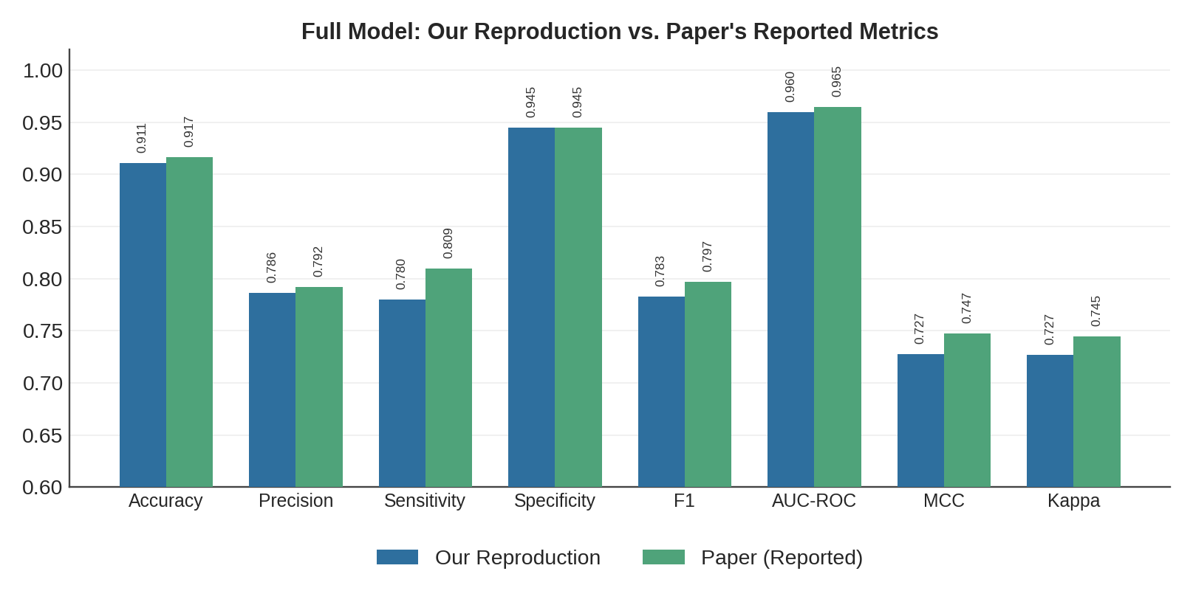
شکل ۳-۱: مقایسه میانگین معیارهای ارزیابی — بازتولید ما در برابر مقاله.
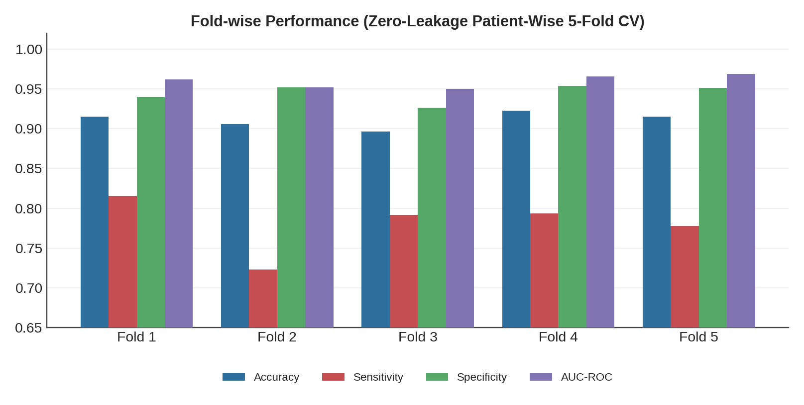
شکل ۳-۲: عملکرد به تفکیک لایه در ۵ لایه اعتبارسنجی متقاطع بدون نشت داده.
بیشترین اختلاف در معیار Sensitivity مشاهده شد؛ بررسی دقیق این شکاف و علل احتمالی آن موضوع فصل چهارم است. با این حال، معیار AUC-ROC — که مقاله آن را به‌صراحت مهم‌ترین معیار ارزیابی خود معرفی کرده — تقریباً به‌طور کامل با مقاله مطابقت داشت که نشان‌دهنده تطابق بسیار بالای توانایی تفکیک‌کنندگی ذاتی مدل بازتولیدشده با مدل اصلی است.

فصل چهارم: تحلیل دقت بازتولید

۴-۱ آزمایش ترتیب نرمال‌سازی
همان‌طور که در بخش ۳-۳ اشاره شد، مقاله مرجع ترتیب نرمال‌سازی را به‌صورت «ابتدا مقیاس‌دهی دامنه، سپس کسر میانگین» بیان کرده است، در حالی که خط لوله اصلی ما (که از این پس با عنوان نسخه ۱ یا v1 نامیده می‌شود) ترتیب معکوس را به کار می‌برد: ابتدا مرکزی‌سازی (کسر میانگین)، سپس مقیاس‌دهی به بازه دقیق [۱-، ۱]. این رویکرد از نظر عددی پایدارتر است، اما با متن مقاله همخوانی لفظی ندارد.
برای بررسی این‌که آیا ترتیب بیان‌شده در مقاله می‌تواند شکاف مشاهده‌شده در معیار Sensitivity (بخش ۳-۸) را کاهش دهد، یک خط لوله موازی و کاملاً مستقل (نسخه ۲ یا v2) با پیاده‌سازی دقیق ترتیب بیان‌شده مقاله ساخته و از ابتدا تا انتها (پیش‌پردازش، استخراج ویژگی، آموزش هر ۵ لایه) اجرا شد.
معیار | نسخه ۱ (ترتیب ما) | نسخه ۲ (ترتیب مقاله) | مقاله | اختلاف نسخه۲ از نسخه۱
Accuracy | 0.9111 | 0.9059 | 0.9167 | ۰٫۵۲- درصد
Sensitivity | 0.7803 | 0.7631 | 0.8095 | ۱٫۷۲- درصد
Specificity | 0.9448 | 0.9423 | 0.9446 | ۰٫۲۴- درصد
AUC-ROC | 0.9596 | 0.9617 | 0.9650 | +۰٫۲۱ درصد
MCC | 0.7274 | 0.7117 | 0.7474 | ۱٫۵۷- درصد
جدول ۴-۱: مقایسه سه‌گانه نتایج — نسخه ۱ (ترتیب ما)، نسخه ۲ (ترتیب مقاله)، مقاله
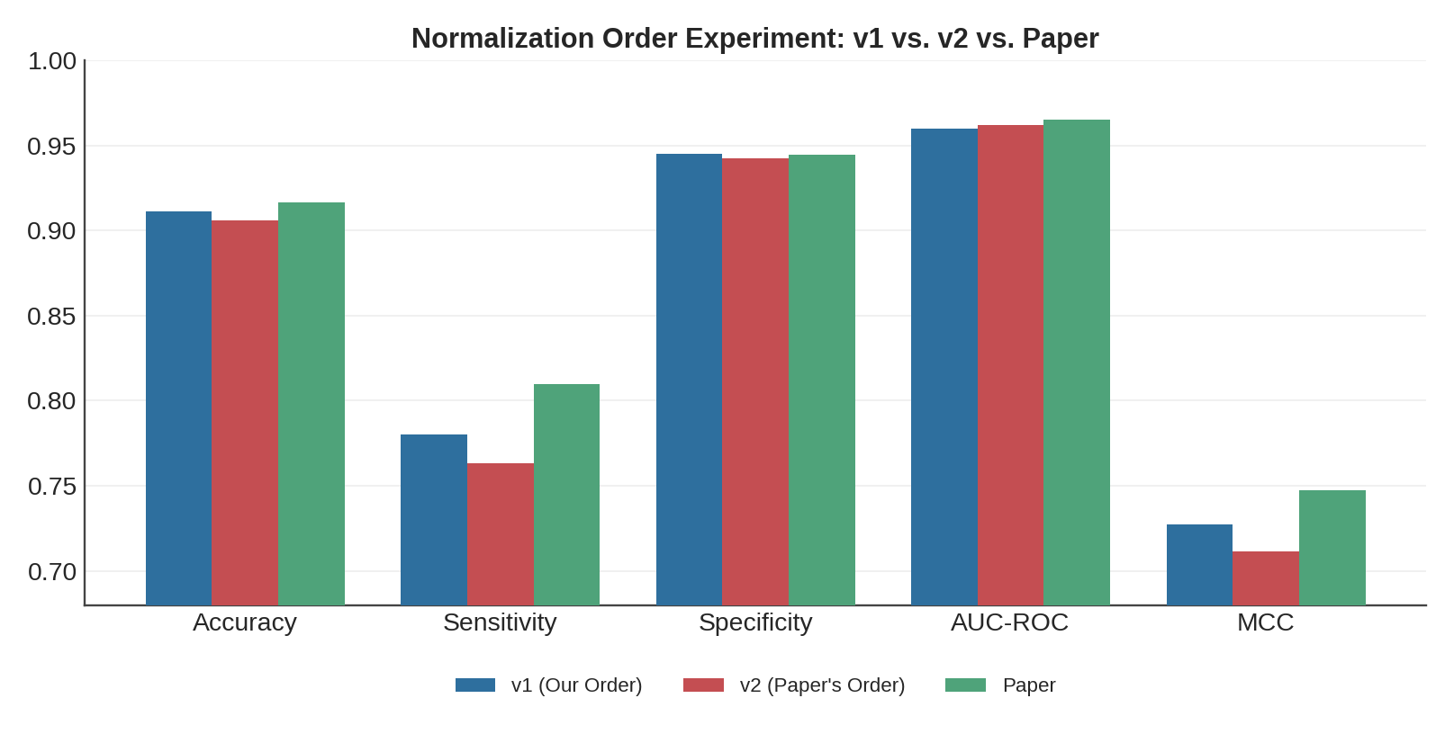
شکل ۴-۱: مقایسه بصری نسخه ۱، نسخه ۲ و مقاله در پنج معیار کلیدی.
نتیجه‌گیری: ترتیب بیان‌شده در مقاله (نسخه ۲) در ۸ معیار از مجموع ۱۰ معیار ارزیابی‌شده، عملکرد ضعیف‌تری نسبت به نسخه ۱ نشان داد — از جمله در خود معیار Sensitivity که هدف این آزمایش بود. این یافته نشان می‌دهد که ترتیب نرمال‌سازی منشأ شکاف باقی‌مانده با مقاله نیست، و احتمالاً توصیف نوشتاری این مرحله در متن مقاله، دقتِ الگوریتمی کامل نداشته است (پدیده‌ای که در بازتولید مقالات علمی نامتداول نیست). بر همین اساس، خط لوله نسخه ۱ به‌عنوان پروتکل اصلی این پژوهش حفظ شد.

۴-۲ آزمایش تغییرپذیری تصادفی SMOTE
برای بررسی این‌که چه میزان از شکاف باقی‌مانده در معیار Sensitivity را می‌توان با تصادفی‌بودن ذاتی نمونه‌های مصنوعی تولیدشده توسط SMOTE توضیح داد، آزمایش کنترل‌شده‌ای طراحی شد: لایه ۱ سه بار به‌طور مستقل بازآموزش داده شد، با این تفاوت که تنها پارامتر random_state الگوریتم SMOTE تغییر کرد (مقادیر ۴۲، ۷ و ۱۲۳)؛ تمام عوامل دیگر — داده‌ها، معماری مدل، تنظیمات آموزش، و حتی بذر تصادفی مقداردهی اولیه وزن‌های شبکه — کاملاً ثابت نگه داشته شدند.
بذر SMOTE | Accuracy | Sensitivity | Specificity | F1 | AUC-ROC | MCC
۴۲ (اصلی) | 0.9028 | 0.7769 | 0.9344 | 0.7623 | 0.9575 | 0.7014
۷ | 0.9213 | 0.8385 | 0.9421 | 0.8104 | 0.9646 | 0.7615
۱۲۳ | 0.9306 | 0.8308 | 0.9556 | 0.8276 | 0.9654 | 0.7841
دامنه نوسان | 0.0278 | 0.0615 | 0.0212 | 0.0653 | 0.0079 | 0.0827
جدول ۴-۲: تغییرپذیری معیارها صرفاً ناشی از بذر تصادفی SMOTE (لایه ۱)
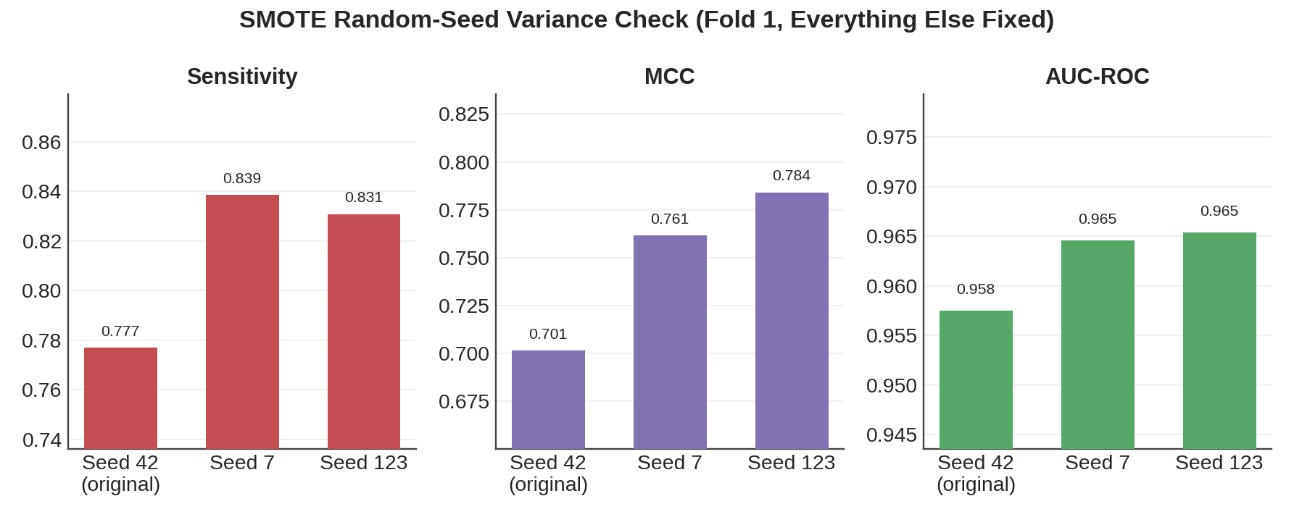
شکل ۴-۲: نوسان Sensitivity، MCC و AUC-ROC صرفاً ناشی از تغییر بذر تصادفی SMOTE.
تفسیر: معیار Sensitivity تنها به دلیل تغییر بذر تصادفی SMOTE، ۶٫۱۵ درصد نوسان نشان داد — رقمی که بیش از دو برابر کل شکاف مشاهده‌شده نسخه ۱ نسبت به مقاله (۲٫۹۲ درصد) است. معیار MCC نیز نوسانی معادل ۸٫۲۷ درصد داشت. در مقابل، معیار AUC-ROC — که در تمامی آزمایش‌های این پژوهش نزدیک‌ترین تطابق را با مقاله نشان داده — تنها ۰٫۷۹ درصد نوسان داشت؛ این پایداری بالا با ماهیت این معیار سازگار است، زیرا AUC-ROC توانایی رتبه‌بندی مدل را در تمام آستانه‌های تصمیم می‌سنجد و کمتر تحت تأثیر جزئیات نمونه‌های مصنوعی تولیدشده توسط SMOTE قرار می‌گیرد.
این آزمایش شواهد کمّی مستقیمی ارائه می‌دهد مبنی بر این‌که شکاف باقی‌مانده در معیار Sensitivity، عمدتاً ناشی از تغییرپذیری تصادفی ذاتی الگوریتم SMOTE است، نه خطایی در پیاده‌سازی خط لوله.

۴-۳ قابلیت تفسیرپذیری (نقشه‌های توجه)
برای بررسی این‌که آیا مدل بازتولیدشده الگوی توجه معناداری می‌آموزد (مطابق ادعای بخش ۴-۴ مقاله)، وزن‌های لایه توجه Softmax برای دو نمونه اعتبارسنجی «ناسالم» — که مدل هرگز در جریان آموزش آن‌ها را ندیده بود — استخراج و در برابر شکل موج خام رسم شد.
در هر دو نمونه، مدل با اطمینان بالا برچسب «ناسالم» را پیش‌بینی کرد (به‌ترتیب ۹۹٫۸۱ و ۹۴٫۵۱ درصد). مجموع وزن‌های توجه در هر نمونه دقیقاً برابر ۱ بود (ویژگی ذاتی تابع Softmax)، و دامنه نوسان بین کم‌توجه‌ترین و پرتوجه‌ترین گام‌های زمانی تقریباً ۲٫۵ تا ۴ برابر بود — نشان‌دهنده این‌که مدل وزن یکنواخت به تمام گام‌ها نمی‌دهد.
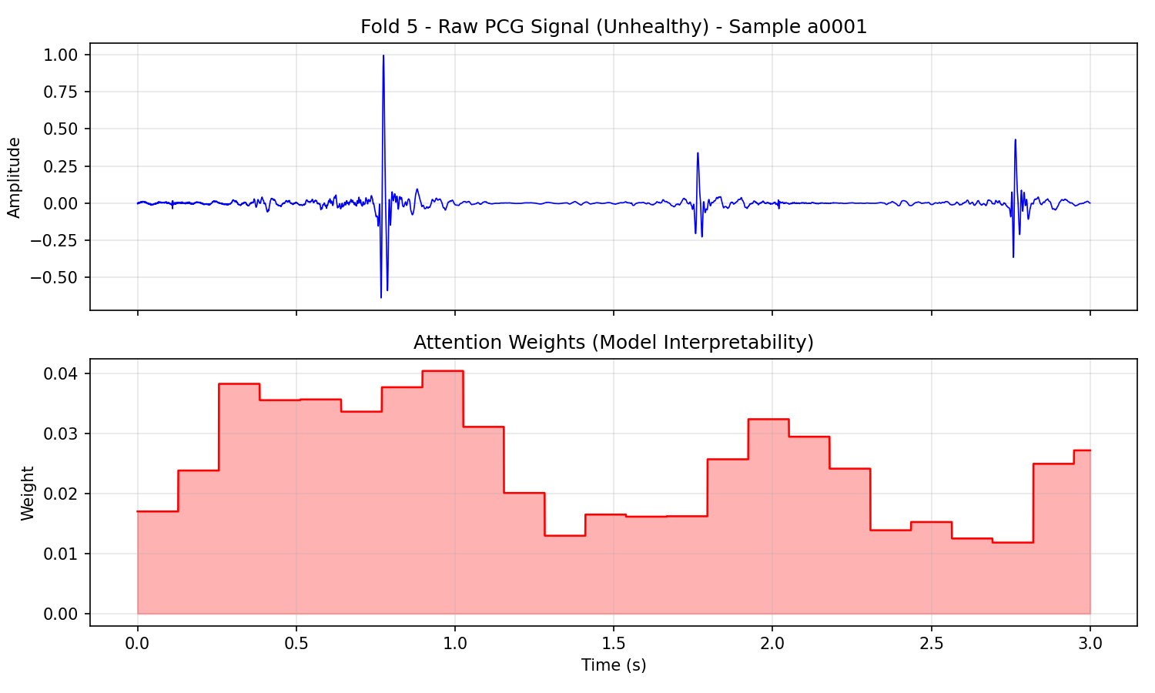
شکل ۴-۳: نقشه توجه نمونه a0001 (لایه ۵) — توجه به‌طور کلی در نواحی حاوی ضربان قلب افزایش‌یافته است.
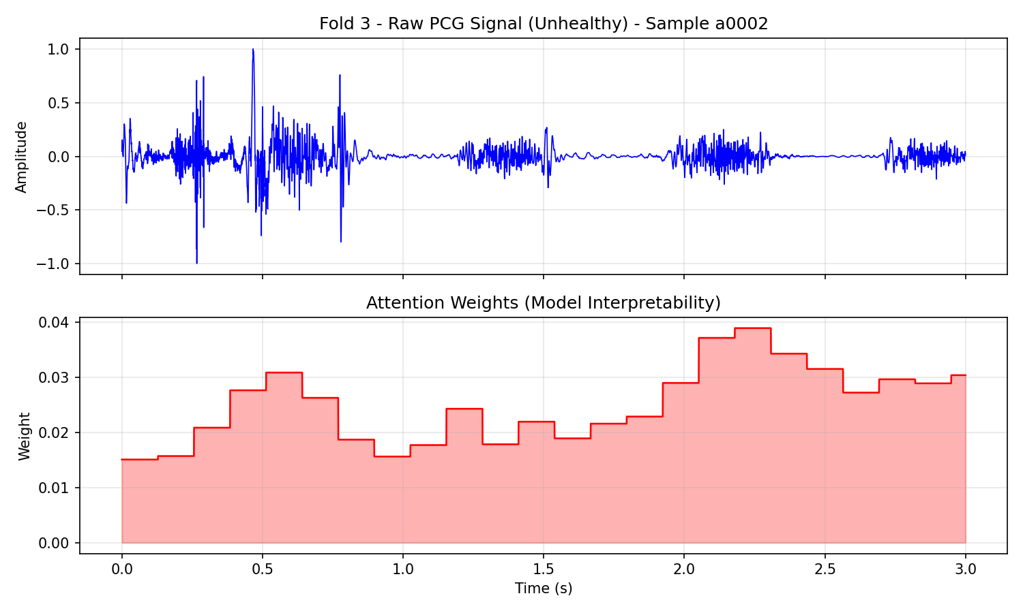
شکل ۴-۴: نقشه توجه نمونه a0002 (لایه ۳) — اوج غالب توجه با بلندترین انفجار متلاطم سیگنال هم‌راستا است.
بررسی الگوی توجه در دو نمونه نشان داد که وزن توجه به‌طور کلی و پیوسته در نواحی دارای فعالیت صوتی (نظیر ضربان‌های قلب یا انفجارهای متلاطم مرتبط با سوفل) بیشتر از نواحی ساکت بین ضربان‌ها بود. در یکی از نمونه‌ها، اوج غالب توجه به‌طور مشخص با بلندترین بخش متلاطم سیگنال هم‌راستا بود. با این حال، این تطابق کاملاً متناسب با دامنه یا دقیقاً منطبق بر هر ضربان منفرد نبود.
جمع‌بندی: نتایج به‌دست‌آمده، از نظر کیفی، ادعای تفسیرپذیری مقاله را تأیید می‌کند — مکانیزم توجه به‌طور معنادار بر بخش‌های حاوی اطلاعات تشخیصی تمرکز می‌کند تا سکوت بین آن‌ها — هرچند این تطابق کامل و دقیق نیست.

۴-۴ مطالعه حذفی (Ablation Study)
به‌منظور بررسی سهم هر یک از اجزای معماری، چهار نسخه کاهش‌یافته از مدل کامل ساخته و با همان پروتکل ۵ لایه بدون نشت داده و SMOTE آموزش داده شدند، تا جدول ۳ مقاله مرجع بازتولید شود:
پیکربندی | تعداد پارامتر | Accuracy (ما) | Accuracy (مقاله) | Sensitivity (ما) | Sensitivity (مقاله)
CNN پایه (تنها MFCC) | 76,481 | 0.9086 | 0.9164 | 0.7355 | 0.8318
CNN (چندوجهی) | 99,777 | 0.9096 | 0.9176 | 0.7681 | 0.8054
CNN + BiLSTM (چندوجهی) | 198,722 | 0.9037 | 0.9152 | 0.7759 | 0.8483
CNN + Transformer (چندوجهی) | 759,489 | 0.9065 | 0.9235 | 0.7885 | 0.8042
مدل کامل (پیشنهادی) | 858,434 | 0.9111 | 0.9167 | 0.7803 | 0.8095
جدول ۴-۳: نتایج مطالعه حذفی در برابر جدول مقاله
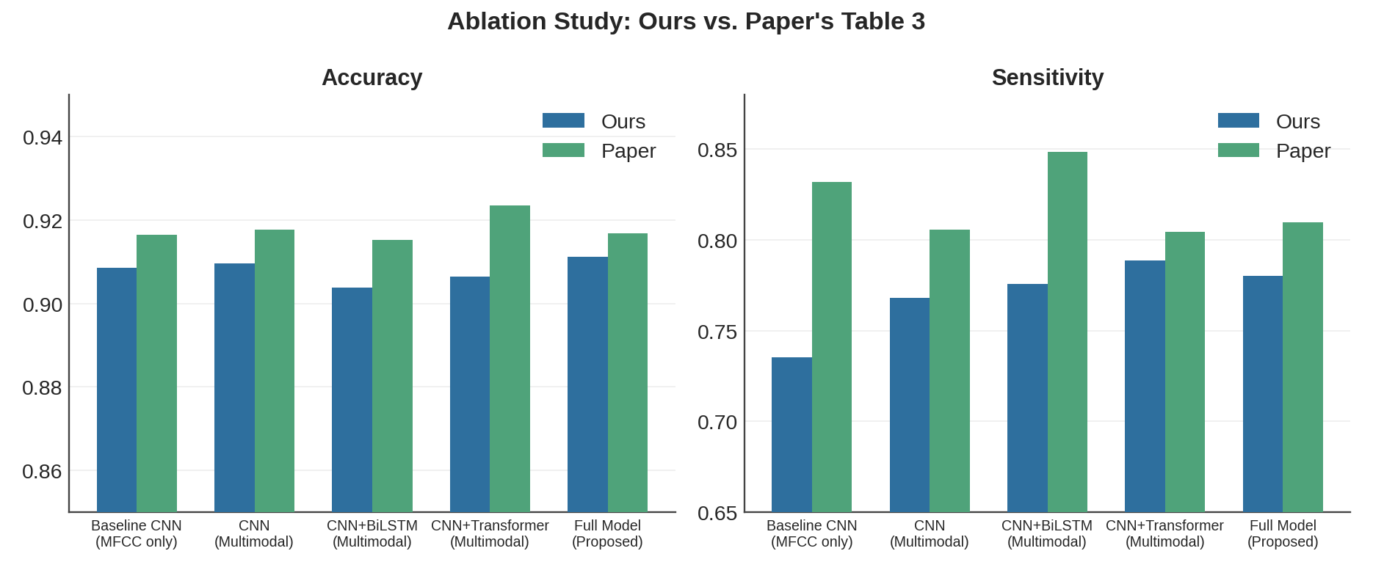
شکل ۴-۵: مقایسه Accuracy و Sensitivity در مطالعه حذفی — بازتولید ما در برابر مقاله.
مقاله سه ادعای کیفی مشخص درباره نقش هر جزء معماری مطرح کرده است: (۱) نسخه دارای BiLSTM باید بالاترین Sensitivity را داشته باشد، (۲) نسخه دارای Transformer باید بالاترین Specificity/Accuracy را داشته باشد، و (۳) مدل کامل باید بالاترین AUC-ROC را در میان همه نسخه‌ها داشته باشد.
ادعای مقاله | تأیید در بازتولید ما؟
نسخه BiLSTM بالاترین Sensitivity را دارد | تأیید نشد (اجرای تک‌بذری)
نسخه Transformer بالاترین Specificity را دارد | تأیید نشد (اجرای تک‌بذری)
مدل کامل بالاترین AUC-ROC را دارد | تأیید نشد (اجرای تک‌بذری)
جدول ۴-۴: بررسی ادعاهای کیفی مقاله در برابر بازتولید ما
هیچ‌یک از سه ادعا در اجرای تک‌بذری ما تأیید نشد. با این حال، دامنه نوسان اندازه‌گیری‌شده بین نسخه‌های مختلف (Sensitivity: ۵٫۳ درصد، Specificity: ۱٫۶۷ درصد، AUC-ROC: ۰٫۶۵ درصد) کوچک‌تر یا قابل‌مقایسه با نویز خالص ناشی از بذر SMOTE است که به‌طور مستقل در بخش ۴-۲ اندازه‌گیری شد (به‌ترتیب ۶٫۱۵ درصد، غیرقابل‌اعمال، و ۰٫۷۹ درصد). این مقایسه به‌شدت نشان می‌دهد که مطالعه حذفی تک‌اجرایی ما بیشتر تحت تأثیر نویز آماری است تا واقعاً در تضاد با معماری پیشنهادی مقاله — محدودیتی که خودِ مقاله نیز از آن مصون نیست، چرا که هیچ اجرای چندبذری برای مطالعه حذفی خود گزارش نکرده است. تکرار این آزمایش با ۲ تا ۳ بذر مختلف به‌ازای هر پیکربندی، به‌عنوان گام طبیعی بعدی برای دستیابی به نتیجه‌گیری قطعی‌تر شناسایی شد، اما با توجه به محدودیت‌های زمانی این پروژه اجرا نگردید.

فصل پنجم: جمع‌بندی و محدودیت‌ها

۵-۱ جمع‌بندی نتایج
در این پروژه، معماری ترکیبی CNN–Transformer–BiLSTM–Attention مقاله مرجع، به‌طور کامل و مستقل بازتولید و بر روی پایگاه داده PhysioNet/CinC 2016 با پروتکل اعتبارسنجی متقاطع ۵-لایه‌ای بیمار-محور بدون نشت داده، آموزش و ارزیابی شد.
تعداد کل پارامترهای مدل بازتولیدشده، دقیقاً برابر با مقدار ادعاشده مقاله (۸۵۸٬۴۳۴ پارامتر) به دست آمد که شاهدی قوی بر صحت تفسیر معماری است. میانگین معیارهای ارزیابی در ۵ لایه، در بازه‌ای بین ۰٫۶ تا ۲٫۹ درصد با مقادیر گزارش‌شده مقاله اختلاف داشت؛ معیار AUC-ROC — که مقاله آن را مهم‌ترین شاخص بالینی خود معرفی کرده — با اختلاف تنها ۰٫۰۰۵۴، نزدیک‌ترین تطابق را نشان داد.
از طریق دو آزمایش تکمیلی کنترل‌شده (بخش ۴-۱ و ۴-۲)، شواهد کمّی مستقیمی به دست آمد مبنی بر این‌که بیشترین بخش این اختلاف — که در معیار Sensitivity متمرکز بود — ناشی از تغییرپذیری تصادفی ذاتی الگوریتم SMOTE است، نه خطایی در پیاده‌سازی خط لوله. تحلیل تفسیرپذیری (بخش ۴-۳) نشان داد مدل بازتولیدشده الگوی توجه معناداری بر نواحی حاوی فعالیت صوتی می‌آموزد، و مطالعه حذفی (بخش ۴-۴) اگرچه ادعاهای کیفی مقاله درباره نقش هر جزء معماری را در اجرای تک‌بذری تأیید نکرد، اما این نتیجه نیز با همان پدیده نویز آماری SMOTE قابل توضیح بود.

۵-۲ محدودیت‌های شناخته‌شده این پژوهش
- سخت‌افزار: اجرای این پروژه به‌طور کامل بر روی CPU انجام شد، در حالی که مقاله مرجع از GPU ابری NVIDIA T4 به همراه mixed_float16 استفاده کرده است. این تفاوت بر زمان اجرا تأثیرگذار بود، اما شواهدی مبنی بر تأثیر آن بر صحت نتایج یافت نشد.
- اختلاف جزئی در حجم داده: مجموعه داده تأییدشده این پروژه شامل ۳۲۴۰ رکورد است، در حالی که مقاله عدد ۳۲۴۱ را گزارش کرده — این اختلاف یک‌رکوردی بدون حل باقی مانده است.
- محدودیت اعتبارسنجی «بیمار-محور»: از آنجا که پایگاه داده PhysioNet/CinC 2016 نگاشت واقعی میان رکوردها و بیماران را ارائه نمی‌دهد، اعتبارسنجی «بیمار-محور» در این پروژه (و به احتمال زیاد در خود مقاله نیز) از نظر مکانیکی معادل اعتبارسنجی رکوردمحور است — محدودیتی ذاتی در خود دیتاست.
- پارامترهای استنباط‌شده: برخی جزئیات پیاده‌سازی (مانند مرجع دسی‌بل طیف‌نگار مل) به‌صراحت در متن مقاله ذکر نشده و بر اساس فرمول‌های ارائه‌شده و پیش‌فرض‌های استاندارد کتابخانه‌ای استنباط شدند.
- مطالعه حذفی تک‌بذری: به دلیل محدودیت زمانی، مطالعه حذفی فصل چهارم تنها با یک بذر تصادفی برای هر پیکربندی اجرا شد؛ با توجه به دامنه نوسان قابل‌توجه اندازه‌گیری‌شده در آزمایش تغییرپذیری SMOTE، تکرار چندبذری این مطالعه می‌تواند نتیجه‌گیری قطعی‌تری فراهم کند.

۵-۳ پیشنهاد برای کارهای آتی
بر اساس محدودیت‌های ذکرشده، موارد زیر به‌عنوان مسیرهای طبیعی ادامه این پژوهش پیشنهاد می‌شود: (۱) تکرار مطالعه حذفی فصل چهارم با چند بذر تصادفی مستقل برای دستیابی به نتیجه‌گیری آماری قطعی‌تر درباره سهم هر جزء معماری؛ (۲) راه‌اندازی محیط اجرا بر روی GPU (از طریق WSL2) برای مقایسه مستقیم زمان اجرا با مقاله مرجع؛ و (۳) بررسی امکان استفاده از راهبردهای جایگزین برای متعادل‌سازی کلاس (نظیر وزن‌دهی کلاس در تابع هزینه، مشابه رویکردی که در برخی پژوهش‌های مرتبط دیگر به کار رفته) به‌عنوان جایگزینی برای SMOTE، با هدف کاهش تغییرپذیری تصادفی مشاهده‌شده در این پژوهش.

مراجع
[1] I. Ait Ichou, S. Elouaham, B. Nassiri, and J. Isknan, "Deep Multimodal Learning for Heart Sound Classification Using CNN, Transformer, and BiLSTM with Attention," Symmetry, vol. 18, no. 4, p. 556, 2026.
[2] A. Vaswani, N. Shazeer, N. Parmar, J. Uszkoreit, L. Jones, A. N. Gomez, L. Kaiser, and I. Polosukhin, "Attention Is All You Need," in Advances in Neural Information Processing Systems (NIPS), Long Beach, CA, USA, 2017.
[3] N. V. Chawla, K. W. Bowyer, L. O. Hall, and W. P. Kegelmeyer, "SMOTE: Synthetic Minority Over-sampling Technique," Journal of Artificial Intelligence Research, vol. 16, pp. 321-357, 2002.
[4] C. Liu et al., "An open access database for the evaluation of heart sound algorithms," Physiological Measurement, vol. 37, no. 12, pp. 2181-2213, 2016.
[5] C. C. Aggarwal, Neural Networks and Deep Learning: A Textbook, Springer, 2018.
[6] M. Vazan, Principles, Concepts and Approaches in Deep Learning (in Persian: اصول، مفاهیم و رویکردها در یادگیری عمیق).
[7] M. Vazan, Deep Learning: From First Principles to Building Deep Neural Networks with Python (in Persian: یادگیری عمیق از اصول اولیه تا ساخت شبکه‌های عصبی عمیق با پایتون).

